LISTOPAD
TYDZIEŃ I  TEMAT KOMPLEKSOWY :  „JESIENNE NASTROJE”  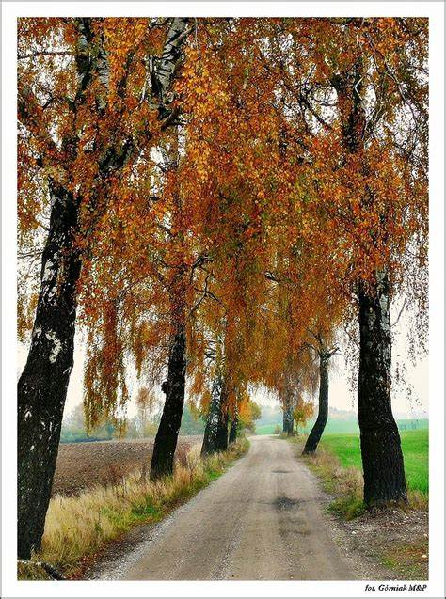 | W TYM TYGODNIU DZIECI BĘDĄ:  -utrwalą kolory, nazwy i wygląd figur geometrycznych  − wysłuchają opowiadania Agaty Widzowskiej Sposób na nudę  − poznają literę i, I  − wysłuchają i nauczą się piosenki  − wykonają doświadczenia pozwalające sprawdzić, które przedmioty toną w wodzie, a które utrzymują się na jej powierzchni  − poznają cykl krążenia wody w przyrodzie  − będą brać udział w zabawach matematycznych  − będą ćwiczyć analizę i syntezę słuchową  − rozwiążą zagadki słowne  − poznają części wspólne zbiorów  − wykonają pracę plastyczną Świat skąpany w deszczu-
TYDZIEŃ II  TEMAT KOMPLEKSOWY :  „MÓJ KRAJ , MOJA OJCZYZNA” | W TYM TYGODNIU DZIECI BĘDĄ:  -poznawać symbole narodowe :godło, flaga, mapą , hymn,  -wykonywać prace plastyczną związana z symbolami narodowymi,  -poznawać krajobraz Polski  -rozwiązywać zagadki  -zapoznawać się z wybranymi faktami z historii Polski,  -słuchać legendy o Syrence Warszawskiej,  -uczyć się tańca,  poznają literę t, T  poznają liczbę 4  -dowiedzą się, czym jest Narodowe Święto Niepodległości i kiedy je obchodzimy
TYDZIEŃ III  TEMAT KOMPLEKSOWY :  „ZNAMY TE BAŚNIE ” | W TYM TYGODNIU DZIECI BĘDĄ:  -wysłuchają opowiadania Agaty Widzowskiej Baba-Jaga na basenie  − poznają literę d, D  − wysłuchają i nauczą się piosenki Magiczne kartki  − zilustrują rymowankę  − dowiedzą się, jak powstaje książka  − zaprezentują ruchem bohaterów baśni  − obejrzą książki przyniesione przez koleżanki i kolegów do przedszkola  − wykonają książeczki z ilustracjami  − naprawią zniszczone książki  − będą rozpoznawać poznane już figury na obrazkach  − poznają prostokąt  − ułożą historyjkę obrazkową  − wykonają pracę plastyczną  − będą uczestniczyć w zajęciach z kodowania  − wykonają ćwiczenia z kinezjologii edukacyjnej
TYDZIEŃ IV  TEMAT KOMPLEKSOWY :  „TUTAJ ROSŁY PAPROCIE ”  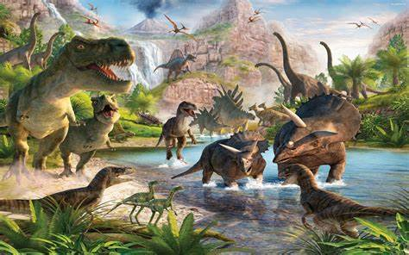 | W TYM TYGODNIU DZIECI BĘDĄ:  − wysłuchają opowiadania Barbary Szelągowskiej Tymek na tropie dinozaurów  − poznają literę k, K  − wysłuchają i nauczą się piosenki Świat dinozaurów  − ulepią figurki dinozaurów z plasteliny  − dowiedzą się, jak powstaje węgiel  − poznają właściwości fizyczne minerałów: soli kuchennej i węgla kamiennego  − dowiedzą się, jakie produkty pochodzą z węgla  − poznają prawdopodobne przyczyny wyginięcia dinozaurów  − poznają liczbę 5  − wykonają karty matematyczne  − utrwalą poznane litery  − wykonają pracę plastyczną Kolorowy dinozaur  − będą kodować za pomocą funkcji warunku  -poznawać historię powstania pluszowego misia,

